Blaue Foulard-Prüfung
Stufe SCRABBLE
Leitfaden
November 2019

Theorie
Lösungen

Kartenkunde

Himmelsrichtungen (4 Punkte)
Wie heisst das Sprichwort mit den vier Himmelsrichtungen?

Nie ohne Seife Waschen
Wie heissen die vier Himmelsrichtungen?

Norden Osten Süden Westen

Kartensymbole (7 Punkte)
Zeichne die genannten Symbole in das Feld:

Haus
Kirche
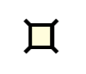
Aussichtsturm
Ruine
Welche Bedeutung haben die folgenden Kartensymbole?
Campingplatz 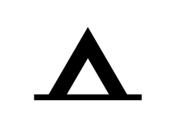
Friedhof 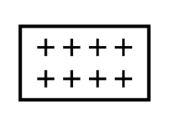
Abgelegener Gasthof 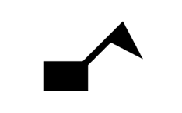

Naturkunde
Pflanzen (7 Punkte)
Benenne den Baum der folgenden Blätter:

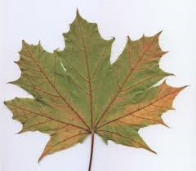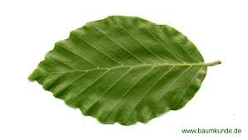

Ahorn Buche

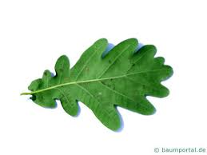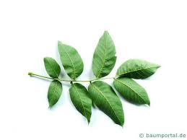

Eiche Nussbaum

Tiere
Zu welchem Tier gehören folgende Abdrücke?

Reh Fuchs Hase

Erste Hilfe
Verhalten beim Unfall (3 Punkte)
Erkläre wie das Ampelschema funktioniert:
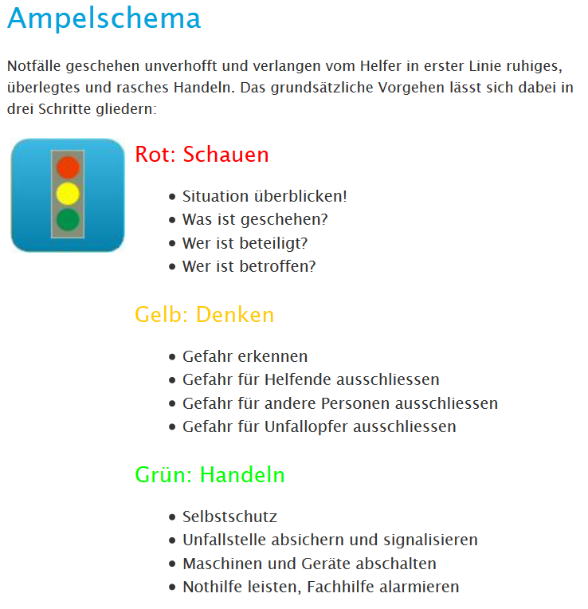
Notfallnummern (2.5 Punkte)
Schreibe die folgenden Notfallnummern auf:

Ambulanz: 144
Rega: 1414
Feuerwehr: 118
Polizei: 117
Allgemeiner Notruf: 112
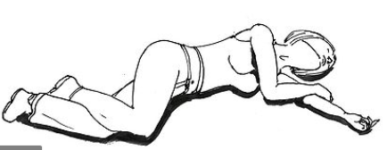
Bewusstlosen Lagerung (2 Punkte)
zeige diese einem Leiter

Foulard Region WS (Bonus)
Zu welchen Abteilungen gehören die folgenden Foulards? (2.5 Punkte)

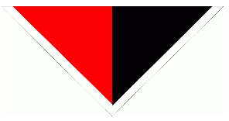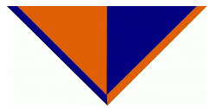
Veltheim Töss

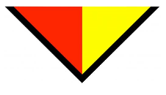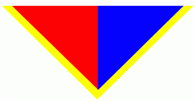
Andelfingen Flaach

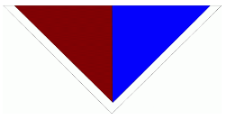
Wülflingen

Umkreise das schönste Foulard. (1 Punkt)

Praxis

Orientierung
Kroki (6 Punkte)
Mit Hilfe eines Krokis solltest du in der Lage sein, einem bestimmten Weg nachzugehen, um schlussendlich einen Posten ausfindig machen zu können.
Beachten:
- Immer einigermassen die wirklichen Verhältnisse von Distanz und Weglängen wiedergeben
(2 Punkte)
- Am oberen Rand des Krokis steht der Titel, am unteren Rand Ort, Datum und Name
(1 Punkt)
- Korrekte Signaturen
(2 Punkte)
- Der Nordpfeil ist zur Orientierung sehr wichtig auf dem Kroki.
(1 Punkt)

Feuer

Ein Feuer zustande zu bringen kann unter gewissen Umständen sehr mühsam sein. Zum Beispiel wenn es regnet und kein trockenes Holz zu finden ist, oder wenn es stark windet.
Darum ist es wichtig, einen geeigneten Platz dafür zu finden. Beim Aufbauen sollte man beachten, dass man mit Papier und kleinem Material beginnt und die dicken Äste erst auflegt, wenn das Feuer bereits gut brennt.
Achtung!
Feuer bedeutet Gefahr. Darum aufpassen, dass immer genügend Abstand zu Bäumen, Gebüschen oder anderen brennbaren Hindernissen eingehalten wird. (mindestens 5 Meter)
An der Prüfung muss ein Feuer mit einem Feuerzeug entfacht werden.
Bewertung
Platz (Sicherheitsabstände) (1 Punkt) Systematik (kleines, mittleres, grosses Holz) (1 Punkt) Holzvorrat (1 Punkt) Feuer (2 Punkte)

Knoten
Verbindungsknoten:
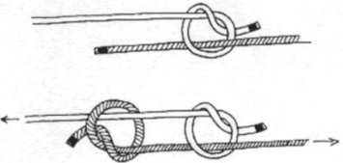
Fischerknoten zum Verbinden von
glitschigen Seilen oder Silk. (2 Punkte)

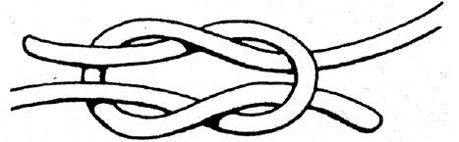
Der Samariterknoten zum Verbinden
von zwei Verbanden. Er liegt flach
und drückt nicht. (1 Punkt)

Seilbefestigung:
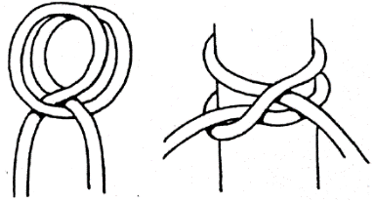
Der Mastwurf wird eingesetzt bei
Strickleitern, Seilbrücken oder
Absperrungen. (1 Punkt)

Kletterknoten:
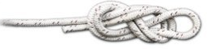
Der doppelte Achterknoten wird beim Klettern eingesetzt. (1 Punkt)

Lagerbau

2er First

Folgendes ist zu beachten:
- Zeltausrichtung (Öffnung nach Norden / Süden) (1 Punkt)
- Blachennaht / Überlappung so dass kein Wasser reinläuft (1 Punkt)
- Richtig knöpfen (1 Punkt)
- Gut gespannt (1 Punkt)

Punktezahl:

Name | Kartenkunde (11 Punkte) | Naturkunde (7 Punkte) | Erste Hilfe (7.5 Punkte) | Bonus  (2 Punkte) | Kroki (6 Punkte) | Feuer (5 Punkte) | Knoten  (5 Punkte) | Lagerbau  (4 Punkte)
Capo

Clou

Contra

Crypto

Cyber

Capricosta

Remo

Total: 45.5 Punkte

Laufblatt

Name | Kartenkunde (11 Punkte) | Naturkunde (7 Punkte) | Erste Hilfe (5.5 Punkte) | Bonus  (2 Punkte) | Kroki (6 Punkte) | Feuer (5 Punkte) | Knoten  (5 Punkte) | Lagerbau  (4 Punkte)

Name | Kartenkunde (11 Punkte) | Naturkunde (7 Punkte) | Erste Hilfe (5.5 Punkte) | Bonus  (2 Punkte) | Kroki (6 Punkte) | Feuer (5 Punkte) | Knoten  (5 Punkte) | Lagerbau  (4 Punkte)

Name | Kartenkunde (11 Punkte) | Naturkunde (7 Punkte) | Erste Hilfe (5.5 Punkte) | Bonus  (2 Punkte) | Kroki (6 Punkte) | Feuer (5 Punkte) | Knoten  (5 Punkte) | Lagerbau  (4 Punkte)

Name | Kartenkunde (11 Punkte) | Naturkunde (7 Punkte) | Erste Hilfe (5.5 Punkte) | Bonus  (2 Punkte) | Kroki (6 Punkte) | Feuer (5 Punkte) | Knoten  (5 Punkte) | Lagerbau  (4 Punkte)

Name | Kartenkunde (11 Punkte) | Naturkunde (7 Punkte) | Erste Hilfe (5.5 Punkte) | Bonus  (2 Punkte) | Kroki (6 Punkte) | Feuer (5 Punkte) | Knoten  (5 Punkte) | Lagerbau  (4 Punkte)

Name | Kartenkunde (11 Punkte) | Naturkunde (7 Punkte) | Erste Hilfe (5.5 Punkte) | Bonus  (2 Punkte) | Kroki (6 Punkte) | Feuer (5 Punkte) | Knoten  (5 Punkte) | Lagerbau  (4 Punkte)

Name | Kartenkunde (11 Punkte) | Naturkunde (7 Punkte) | Erste Hilfe (5.5 Punkte) | Bonus  (2 Punkte) | Kroki (6 Punkte) | Feuer (5 Punkte) | Knoten  (5 Punkte) | Lagerbau  (4 Punkte)

Name | Kartenkunde (11 Punkte) | Naturkunde (7 Punkte) | Erste Hilfe (5.5 Punkte) | Bonus  (2 Punkte) | Kroki (6 Punkte) | Feuer (5 Punkte) | Knoten  (5 Punkte) | Lagerbau  (4 Punkte)

Name | Kartenkunde (11 Punkte) | Naturkunde (7 Punkte) | Erste Hilfe (5.5 Punkte) | Bonus  (2 Punkte) | Kroki (6 Punkte) | Feuer (5 Punkte) | Knoten  (5 Punkte) | Lagerbau  (4 Punkte)

Name | Kartenkunde (11 Punkte) | Naturkunde (7 Punkte) | Erste Hilfe (5.5 Punkte) | Bonus  (2 Punkte) | Kroki (6 Punkte) | Feuer (5 Punkte) | Knoten  (5 Punkte) | Lagerbau  (4 Punkte)

